9 maart 2020

Furkan Demirci

Redcloaks

Strijp-TQ gebouw

Software architectuur

Fambook

# Informatie

**Versie:** 0.2  
**Versiedatum:** 18-03-2020  
**Status:**  Concept  
**Auteur:**  Furkan Demirci

# Document geschiedenis

|  |  |  |  |
| --- | --- | --- | --- |
| Versie | Wijziging | Auteur | Datum |
| 0.1 | Opstellen document | Furkan Demirci | 17-03-2020 |
| 0.2 | Invullen document | Furkan D | 17-03-2020 |
|  |  |  |  |

Inhoud

Informatie 1

Document geschiedenis 1

Inleiding 3

Architectuur 4

Level 1 – Systeem context diagram 4

Level 2 – Container diagram 5

Level 3 – Component diagram 6

Level 4 – Code 7

Specificatie van interfaces 8

# Inleiding

Om een software architectuur te kunnen visualiseren wordt er gebruik gemaakt van de C4 model. Het visualiseren van deze hiërarchie van abstracties wordt gedaan door een verzameling van Context, Container, Component en Code (bijvoorbeeld UML klasse) diagrammen te maken. Dit is waar het C4-model zijn naam aan ontleent.

<https://c4model.com/>

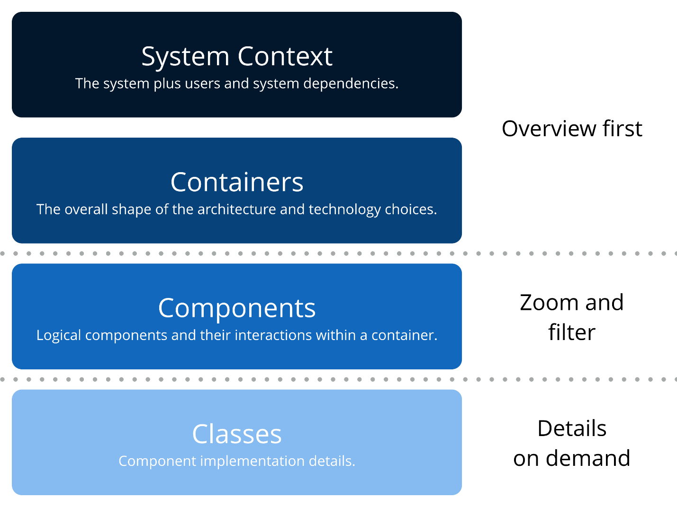

# Architectuur

## Level 1 – Systeem context diagram

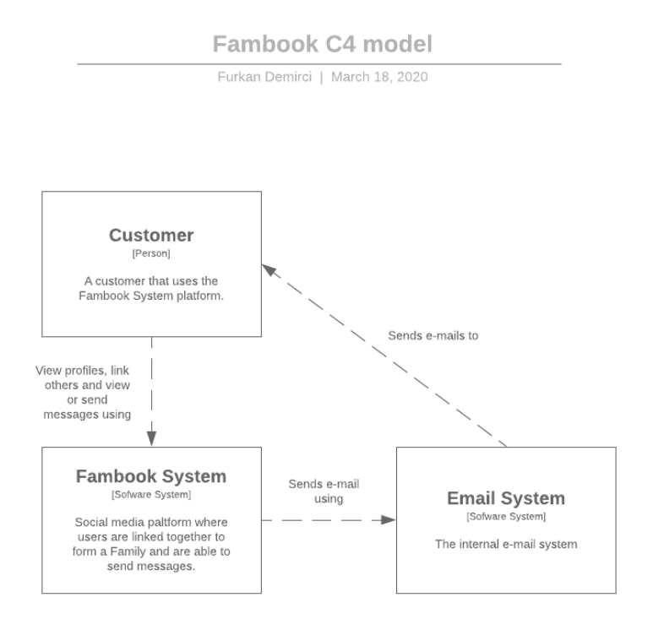

## Level 2 – Container diagram

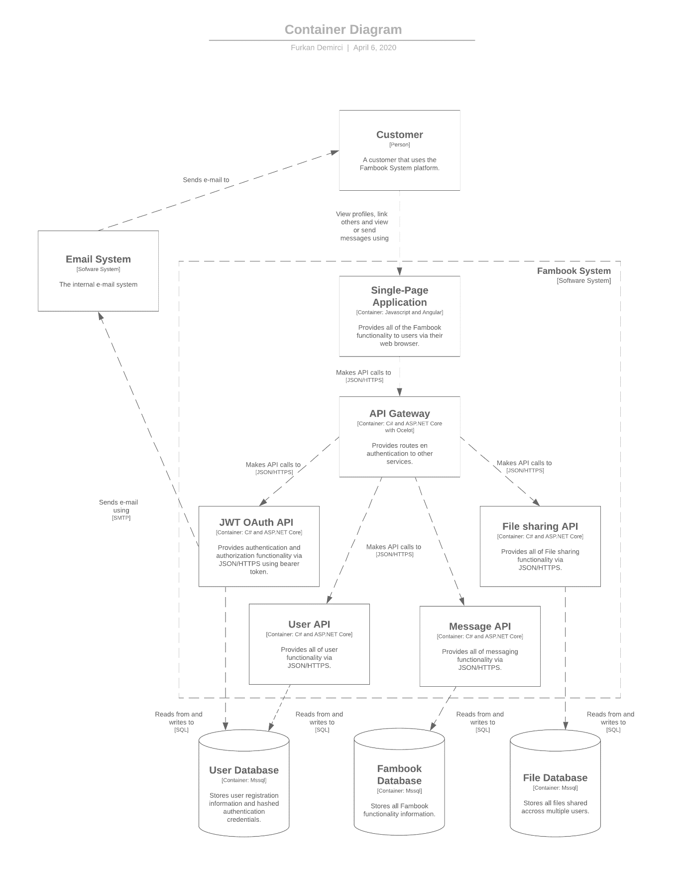

## Level 3 – Component diagram

* CRUD
* N TIER

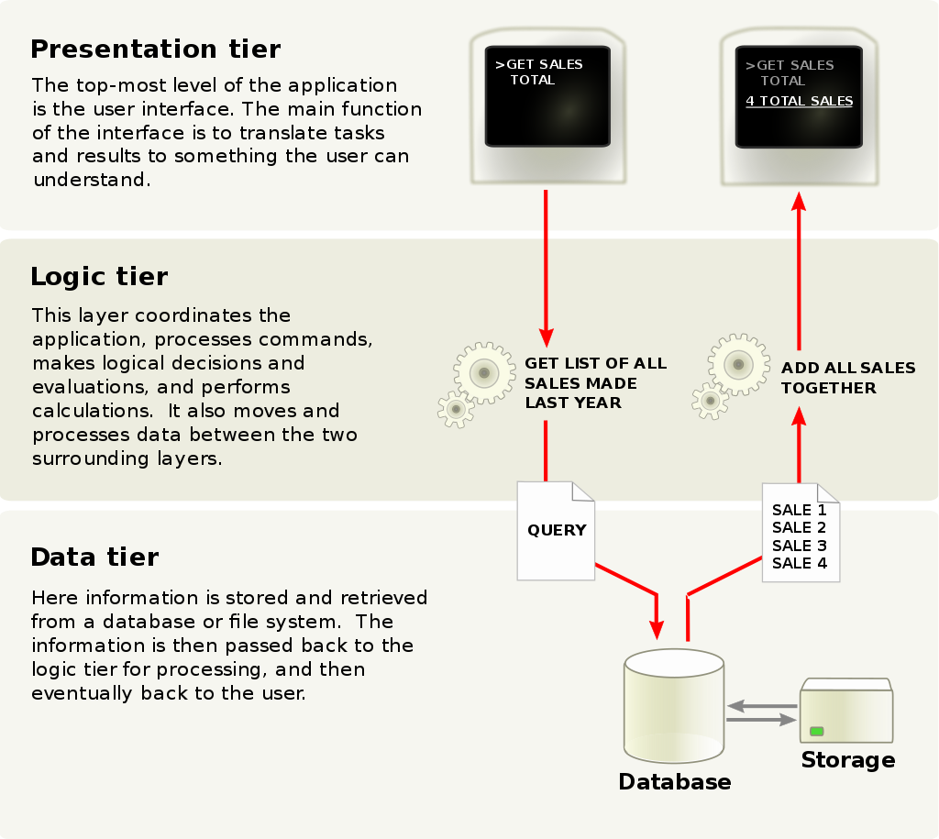

## Level 4 – Code

Tekst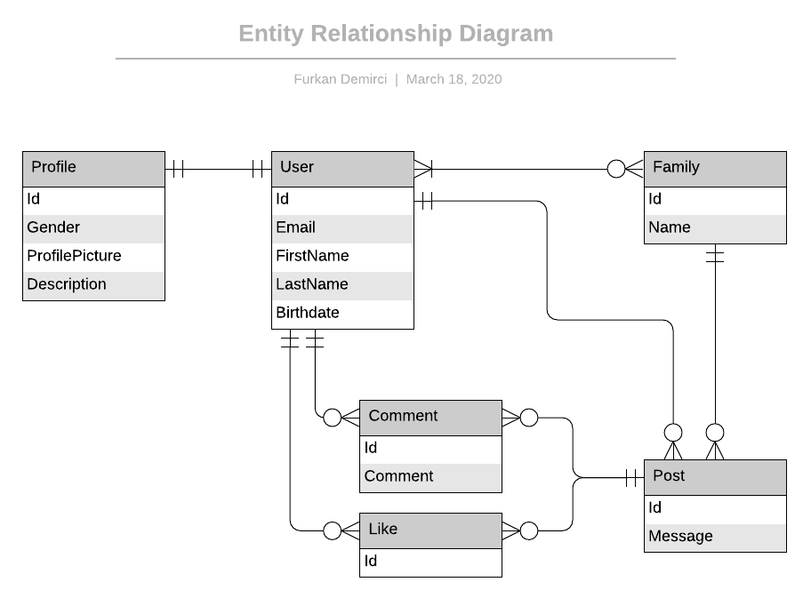

# Specificatie van interfaces

Het gebruiken van Swagger.

